国家海洋局北海预报中心

海浪警报解除通报

 |  |  | 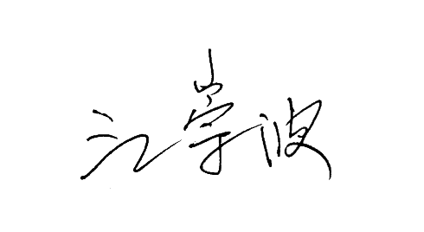
时间： | 2016年11月17日 15时
编号： | 海浪B16111701 | 签发：

海浪解除警报测试001

海浪Ⅲ级警报（黄色）
受较强冷空气影响，预计21日夜间至22日夜间，渤海将出现3.5米到5.5米的大浪到巨浪，黄海北部将出现2.0米到3.5米的中浪到大浪。
山东北部沿海将出现2.5米到3.8米的大浪，警报级别为黄色。
请滨海游客和海上作业船只注意安全，各有关单位提前采取防浪避浪措施，并关注我台后续海浪预警报。

验潮站 | 日期 | 高潮时 | 高潮值（cm） | 警戒潮位（cm） | 警报级别

验潮站 | 日期 | 高潮时 | 高潮值（cm） | 警戒潮位（cm） | 警报级别

验潮站 | 日期 | 高潮时 | 高潮值（cm） | 警戒潮位（cm） | 警报级别

发往：
国家海洋环境预报中心,国家海洋局大连海洋环境监测中心站,北海分局新闻办,国家海洋局秦皇岛海洋环境监测中心站（河北省海洋预报台）,国家海洋局天津海洋环境监测中心站（天津市海洋环境监测预报中心）,国家海洋局烟台海洋环境监测中心站,辽宁省人民政府总值班室,辽宁省海洋与渔业厅,辽宁省海洋环境预报总站,大连市人民政府总值班室,大连市海洋与渔业局,丹东市人民政府总值班室,丹东市海洋与渔业局,营口市人民政府应急值班室,营口市海洋与渔业局,盘锦市人民政府应急管理办公室,盘锦市海洋与渔业局,锦州市人民政府总值班室,锦州市海洋与渔业局,葫芦岛市人民政府总值班室,葫芦岛市海洋与渔业局,河北省人民政府应急管理办公室,河北省海洋局,秦皇岛市人民政府值班室,秦皇岛市海洋局,唐山市人民政府值班室,唐山市海洋局海域处,唐山市海洋预报台,沧州市人民政府值班室,沧州市海洋局,天津市人民政府总值班室,天津市海洋局应急值班室,天津市滨海新区政府,塘沽区海洋局应急值班室,大港区海洋局应急值班室,汉沽区海洋局应急值班室,山东省人民政府总值班室,山东省海洋与渔业厅,东营市人民政府总值班室,东营市海洋与渔业局（东营市海洋预报台）,潍坊市人民政府总值班室,潍坊市海洋与渔业局,潍坊市海洋环境监测中心站,滨州市人民政府总值班室,滨州市海洋与渔业局,烟台市人民政府总值班室,烟台市海洋与渔业局,威海市人民政府总值班室,威海市海洋与渔业局,山东海事局,青岛市海洋与渔业局,北海舰队,山东省军区司令部作战处,葫芦岛海军基地,东营水利局,东营市港航局,辽河油田,大港油田,冀东油田,胜利油田,大连港,盘锦港,营口港,丹东港,秦皇岛港,黄骅港,京唐港,天津港,潍坊港,烟台港,青岛港,国家海洋局,北海分局办公室,国家海洋局预报减灾司,北海分局预报减灾处,北海分局指挥处

联系人：James Bond 电 话：0532-58750688
传 真：0532-58750682 网 址：www.nmfc.org.cn

